1. **Доступ к сайту и раздел на сайте «Сотрудники» - это разные разделы.** Например, если фото и контакты сотрудника размещены на сайте, у этого сотрудника может не быть доступа в панель управления
2. **После добавления фото сотрудника, нужно обязательно обработать его во встроенном редакторе** (см. «Встроенный редактор для обработки изображений» в инструкции к панели управления). Например, если фото и контакты сотрудника размещены на сайте, у этого сотрудника может не быть доступа в панель управления
3. **Указание адреса при добавлении объявлений**- адрес на карте определяется автоматически заполнении полей адреса  
   - если вы после того, как в сохранили объект и координаты дома определились, вы меняете адрес – нужно нажимать кнопку «определить по адресу»  
   - адрес на карте определяется автоматически заполнении полей адреса  
   - если местоположение объекта на карте не определилось или определилось не правильно – вы можете указать место вручную двойным кликом на карте (установленную метку можно перетаскивать)
4. **Фотографии объектов недвижимости.** При добавлении картинок они автоматически преобразуются в нужный для сайта размер, при этом видимая область картинки определяется автоматически (т.е. может быть обрезана часть картинки, которая имеет значение для фото). Если изображение было обрезано некорректно – вы можете указать видимую область картинки самостоятельно при загрузке изображения
5. **Срочная продажа (подвал сайта).** В нижней части сайта отображаются объекты отмеченные «срочная продажа». Отметку можно поставить при редактировании объявления или при просмотре списка объектов

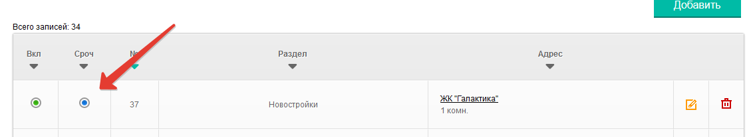

1. **Email-адреса для уведомлений.** Вы можете дополнять и изменять email-адреса для уведомлений (заказы звонка, собеседования, заявки на услуги) в разделе «2.1. Настройки». Если email-адресов несколько, они разделяются символом «|», например: «email1@mail.ru| email2@mail.ru| [email3@mail.ru»](mailto:email3@mail.ru)
2. Можно дополнять и менять все справочники (выпадающие списки при редактировании объявлений), такие как «материал домов», «тип лифта», ….

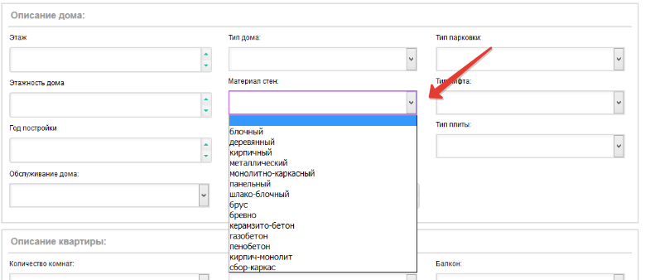

При редактировании справочников следует учитывать, что в базе объявлений храниться ссылка на значение справочника, например если вы поменяли в справочнике «брус» на «клееный брус», то эти изменения произойдут во всех объявлениях где был до этого указан «брус».

1. **Главное фото для объявления.** Если у объекта загружено несколько фотографий, на главной странице отображается фото, которое расположено первым. Вы можете поменять главное фото перетащив на первое место нужную фотографию (зажать кнопку мыши на фотографии, которая будет главной, перетащить на первое место)
2. **Установка онлайн консультанта.** Код онлайн консультанта (или счетчика) может быть добавлен на сайт через раздел «2.1. Настройки», добавить код консультанта в поле «Счетчики» и нажать «Сохранить»
3. **Управление корпоративной почтой.**  <https://biz.mail.ru/>
4. **Счетчик Яндекс.Метрика.**  <https://metrika.yandex.ru/> , у аккаунта [tsk-imperial2013@yandex.ru](mailto:tsk-imperial2013@yandex.ru) добавлен полный доступ
5. **Для использования онлайн-консультанта.** Нужно установить на компьютер программу <http://cleversite.ru/support/> , войти под пользователем:  
   [kvartira@mir-sdelok.ru](mailto:kvartira@mir-sdelok.ru)  
   MirUser1
6. **Настройка автоприглашений.** <http://cleversite.ru/cleversite/login/>   
   mirsdelok-bs@yandex.ru  
   12345Admin

Зайти в раздел «Чат\Автоприглашения», отредактируйте автоприглашение